Základní škola Olomouc
příspěvková organizace

Mozartova 48, 779 00 Olomouc

tel.: 585 427 142, 775 116 442; fax: 585 422 713

e-mail: kundrum@centrum.cz; www.zs-mozartova.cz



Projekt: ŠKOLA RADOSTI, ŠKOLA KVALITY
Registrační číslo projektu: CZ.1.07/1.4.00/21.3688

EU PENÍZE ŠKOLÁM
Operační program Vzdělávání pro konkurenceschopnost

Autor: | Mgr. Pavla Repová
Vzdělávací oblast: | Jazyk a jazyková komunikace
Vzdělávací obor: | Anglický jazyk
Vyučovací předmět: | Anglický jazyk
Ročník: | 4.
Tematická oblast: | Elementární gramatické jevy
Téma hodiny: | Minulý čas prostý 2
Označení DUM: | VY_32_INOVACE_10.20.REP.PR.4
Vytvořeno: | 21. 05. 2013

Minulý čas prostý 2

1. Describe the picture. Use these words: legs, arms,
teeth, tail, jaws, claws
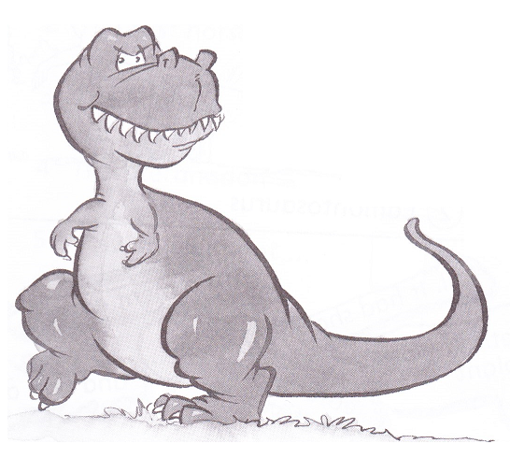
Popiš obrázek. Použit zadaná slova.

[OBR.1]

2. Write the sentences. Use the words from exercise 1.
Napiš věty. Použij slova ze cvičení 1.

a. ____________________________________________________.
b. ____________________________________________________.
c. ____________________________________________________.
d. ____________________________________________________.

3. Circle the right answer.
Zakroužkuj správnou odpověď.

The first horse was
a. small b. big c. tall

The horse today has got
a. tusks b. sharp claws c. hooves

Diplodocus was
a. a meat eater b. a fish eater c. a plant eater

Pteranodon had
a. strong legs b. two wings c. long neck

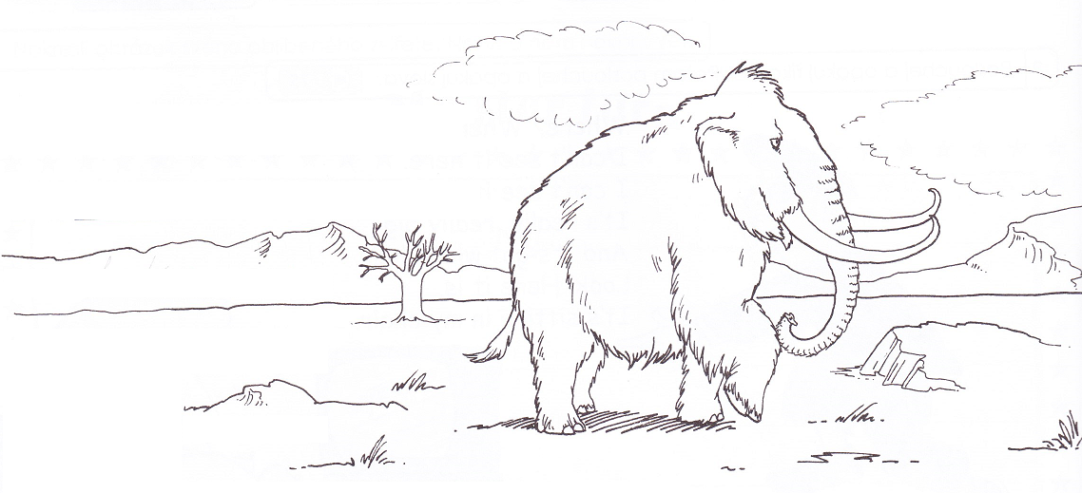
4. Complete the words. Write was or had.

[OBR.2]

a. The mammoth __________ very big.
b. It __________ small ears.
c. It __________ long brown hair.
d. It __________ two long white tusks.
e. It __________ three metres tall.
5. Translate the sentences from exercise 4.
a. ___________________________________________.
b. ___________________________________________.
c. ___________________________________________.
d. ___________________________________________.
e. ___________________________________________.

Minulý čas prostý 2
- řešení
1.

teeth jaws

arms

legs

tail
claws

2. Žáci tvoří vlastní věty podle obrázku ze cvičení 1.

3. The first horse was small.
The horse today has got hooves.
Diplodocus was a plant eater.
Pteranodon had two wings.

4. a. The mammoth was very big.
b. It had small ears.
c. It had long brown hair.
d. It had two long white tusks.
e. It was three metres tall.
5. a. Mamut byl velmi velký.
b. Měl male uši.
c. Měl dlouhou hnědou srst.
d. Měl dva dlouhé bílé kly.
e. Byl tři metry vysoký.

Základní škola Olomouc
příspěvková organizace
Mozartova 48, 779 00 Olomouc
tel.: 585 427 142, 775 116 442; fax: 585 422 713
e-mail: kundrum@centrum.cz; www.zs-mozartova.cz

Seznam použité literatury a pramenů:
SHIPTON, P. Chit Chat Class Book 2. Oxford : Oxford University Press, 2002. ISBN 978-0-19-437835-2. s. 52-54.

SHIPTON, P. Chit Chat Activity Book 2. Oxford : Oxford University Press, 2002. ISBN 978-0-19-437846-8. s. 52-55.

Použité zdroje:
[OBR.1]
SHIPTON, P. Chit Chat Activity Book 2. Oxford : Oxford University Press, 2002. ISBN 978-0-19-437846-8. s. 53.

[OBR.2]
SHIPTON, P. Chit Chat Activity Book 2. Oxford : Oxford University Press, 2002. ISBN 978-0-19-437846-8. s. 52.

